Анализ предметной области
Автоматизированная система учёта паспортов кабинетов информатики

1. Цель автоматизации
Целью разработки является создание информационной системы для ведения, контроля и актуализации паспортов кабинетов информатики (включая отдельные автоматизированные рабочие места), а также организации взаимодействия между преподавателями и техническим персоналом по вопросам неисправностей оборудования.

2. Объекты автоматизации
В ходе анализа предметной области выделены следующие основные сущности:
Таблица 1 — Основные сущности предметной области
Сущность | Описание
Кабинет | Учебное помещение, оснащённое вычислительной техникой
АРМ | Автоматизированное рабочее место (компьютер, IP-адрес, имя в сети)
Оборудование | Системные блоки, мониторы, принтеры, МФУ, комплектующие (ОЗУ, диск, процессор)
Программное обеспечение | Операционные системы, офисные пакеты, антивирусы, учебное и административное ПО
Пользователь | Администратор, техник, преподаватель
Заявка | Обращение преподавателя о неисправности оборудования
Новость/Уведомление | Информация об изменениях в системе или кабинетах

В таблице 1 перечислены все ключевые объекты (сущности), которые будут храниться и обрабатываться в системе. Каждая сущность имеет уникальное описание. В дальнейшем на основе этих сущностей будет спроектирована структура базы данных.
- Ролевая модель системы
Таблица 2 — Роли пользователей и их права доступа
Роль | Количество | Права доступа
Администратор | 1 | Полный доступ: управление пользователями, кабинетами, оборудованием, ПО, публикация новостей
Техник | 1 | Работа с заявками, редактирование технической информации, обновление паспортов АРМ
Преподаватель | 5 | Просмотр своего кабинета, создание заявок, чат, новости, уведомления

В таблице 2 представлены три роли, определённые для работы с системой. Администратор обладает неограниченными правами. Техник отвечает за обслуживание оборудования и обработку заявок. Преподаватели имеют ограниченный доступ — только к функциям, связанным с их кабинетом.
Далее на рисунке 1 представлена диаграмма вариантов использования, наглядно показывающая, какие функции системы доступны каждой из описанных ролей.
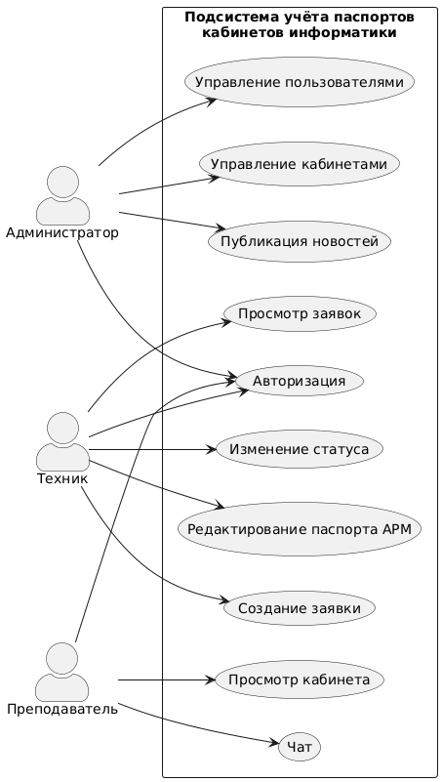
Рисунок 1 — Диаграмма вариантов использования системы учёта паспортов кабинетов информатики

На диаграмме представлены три актёра:
Администратор, Техник и Преподаватель. Администратор управляет кабинетами, пользователями и публикует новости. Техник обрабатывает заявки и редактирует паспорта АРМ. Преподаватель просматривает свой кабинет, общается в чате и создаёт заявки на неисправности. Все пользователи проходят обязательную авторизацию в системе.

- Основные бизнес-процессы
4.1. Управление кабинетами и АРМ
- Добавление/редактирование/удаление кабинета
- Привязка АРМ к кабинету
- Ввод IP-адресов, имён компьютеров

4.2. Учёт оборудования и ПО
- Добавление оборудования с инвентарными номерами
- Установка/удаление ПО на АРМ
- Контроль лицензий (есть/нет/бесплатная)

4.3. Обработка заявок на обслуживание
- Преподаватель создаёт заявку (статус + комментарий)
- Техник принимает заявку, выполняет ремонт
- При необходимости техник обновляет данные в паспорте АРМ

4.4. Информирование
- Публикация новостей администратором
- Уведомления преподавателям

4.5. Генерация паспортов
- Выгрузка паспорта кабинета в Word
- Выгрузка паспорта отдельного АРМ в Word
- Характеристика пользователей
5.1. Преподаватель
- Имеет доступ только к своему кабинету
- Не редактирует технические данные
- Может сообщить о проблеме через заявку

5.2. Техник
- Обрабатывает заявки
- Актуализирует информацию об оборудовании
- Участвует в поддержке пользователей

5.3. Администратор
- Полное управление системой
- Назначение ролей
- Контроль целостности данных

- Подход к разработке и версионированию
Разработка ведётся итеративно. Первая версия (MVP) включает базовый функционал: ролевую модель, учёт кабинетов и АРМ, механизм заявок, генерацию паспортов.
Все изменения кода и документации фиксируются в Git (GitHub), что позволяет:
- отслеживать историю изменений;
- возвращаться к предыдущим версиям;
- параллельно развивать функционал.

7. Выводы
Проведённый анализ позволяет:
- чётко определить границы автоматизации;
- сформулировать требования к БД и интерфейсу;
- приступить к проектированию и реализации системы.

8. Допущения и ограничения (или «Границы системы»)
8.1. Актуализация данных — информация об оборудовании и ПО вносится в систему техником после установки, ремонта или замены. Преподаватели не могут напрямую изменять технические данные.
8.2. Генерация паспортов — при формировании Word-документа данные подтягиваются из базы данных актуальными на момент выгрузки. История изменений хранится в БД и в Git.
8.3. Заявки — неисправность фиксируется преподавателем текстовым комментарием. Автоматическая диагностика оборудования на первом этапе не предусмотрена.
8.4. Безопасность — авторизация по логину/паролю. Управление пользователями — только у администратора.

